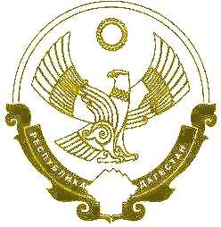

РЕСПУБЛИКА ДАГЕСТАН
«ХАСАВЮРТОВСКИЙ РАЙОН

Муниципальное казенное общеобразовательное учреждение «Казмааульская СОШ»

УРОК ПОБЕДЫ

Цель проведения Урока Победы: формирование патриотизма, воспитание российской идентичности школьников; воспитание чувства гордости за свою Родину и ее Вооруженные Силы, за наш народ и героические страницы истории России, в том числе на примере героического прошлого дедов и прадедов учащихся, ветеранов и участников Великой Отечественной войны, на примере трудового подвига их родных и земляков в суровое военное время; воспитание чувства ответственности и долга перед Родиной, готовности к защите Отечества.

